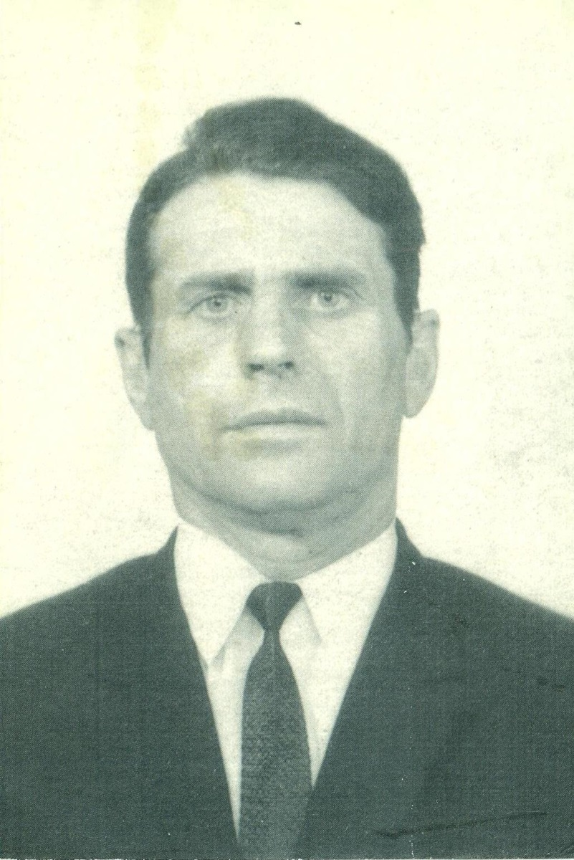

Николаев Алексей Кириллович, (18.03.1926-13.05.2003гг.)
Старшина катера. Награждён орденом
«Отечественной Войны II степени»
Прадедушка Лейкиной Анастасии, ученицы 11 «А» класса

Мой прадедушка.
В 16 лет Алексей Кириллович добровольно попросился на фронт. Направили его на Дальний Восток. Так Алексей Кириллович оказался на побережье Тихого океана. Воинская служба стала связанной с просторами водной стихии на 8 лет. Молодые бойцы были доставлены в учебный отряд, главной базы Тихоокеанского флота. Здесь во Владивостоке, в объединенной школе по подготовке плавсоставе, начал службу будущий моряк: рулевой, командир, старшина буксира, гидроакустик.
С 1944 года по 1950 год Алексей Кириллович служил в 7-м Военно-Морском Флоте. Три года был старшиной катера. Много суток подряд бороздили водные просторы, несли вахты, охраняли территориальные воды, вход в главную базу. Во время боевых действий с Японией обеспечивали высадку десанта из Совгавани в районы Углегорска и Холмска, обеспечивали охрану десанта. Быстрые победоносные действия частей и кораблей Тихоокеанского флота были обусловлены высокой боевой готовностью и выучкой личного состава.
В 1947 году Алексей Кириллович стал командиром морского ледокольного буксира 243.
Алексей Кириллович ушел на пенсию в 1981 году, продолжал работать то рабочим, то бригадиром.
Боевой путь ветерана отмечен «Орденом Отечественной Войны 11 степени», «Медалью Ушакова», юбилейными медалями и медалями «За долголетний, добросовестный труд».
13 мая 2003 года Алексей Кириллович умер.

